**Uniwersalne szyby elektryczne**

**Opuszczanie i podnoszenie szyb bez użycia siły własnych mięśni jeszcze do niedawna było zarezerwowane dla posiadaczy samochodów wyższej klasy. Jednak <b>uniwersalne szyby elektryczne</b> można obecnie zamontować w niemal każdym modelu pojazdu.**

Czytelny, autorski poradnik montażu pozwala samodzielnie zainstalować **uniwersalne szyby elektryczne** w samochodzie. Testy w ciężkich warunkach dają pewność wysokiej jakości i bezawaryjności produktu.

**Uniwersalne szyby elektryczne - co w zestawie?**

W pudełku znajdują się dwa solidne siłowniki, które dzięki zastosowaniu elastycznych pasów można zamontować w praktycznie każdym miejscu drzwi. Podłącza się je do fabrycznego ręcznego mechanizmu z wykorzystaniem uniwersalnych adapterów. Zastosowane w systemie silniki mają tak dużą moc, że bez przeszkód mogą być zainstalowane w samochodach osobowych, dostawczych lub nawet busach. Wysoka jakość zębatek przenoszących napęd pozwala na wieloletnie użytkowanie *uniwersalnych szyb elektrycznych*. Załączone są dwa panele sterowania - dla kierowcy (z przyciskami sterującymi obiema szybami) oraz dla pasażera. W zestawie można znaleźć ponadto znaleźć niezbędne elementy mocujące, przewody i dokumentację.

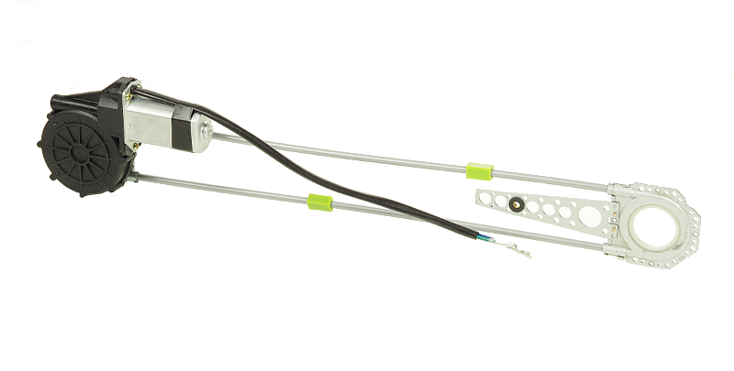

**Łatwość montażu**

Kompletne wyposażenie w akcesoria montażowe i dokumentację sprawia, że [uniwersalne szyby elektryczne](https://www.stig.pl/elektryczne-szyby-2d-sk310) zamontuje nawet niedoświadczona osoba. Elastyczność zestawu pozwala na dopasowanie go do potrzeb różnych modeli pojazdów. Dzięki temu praktycznie każdy samochód można wyposażyć w funkcjonalny system otwierania szyb.